OpenWallet商户支付方案

18年6月20日

执行概要

当前数字钱包背景

目前社会上存在大量不同类型的数字资产，每个数字资产都有对应的钱包客户端。对于持有多种数字资产的人，需要懂得在各种不同的钱包上进行操作，需要区分不同的钱包的业务功能。每个数字资产又相互独立，无法通过一个钱包管理和流通各种资产，显然是大大增加了使用成本和维护成本。对于市面上的各种钱包，安全性和体验感都无法真正让人放心。

具体目标

我们的目标就是开发一个开放性的钱包系统。系统提供多重签名安全保障，实现多种数字资产管理和流通，支持添加受认可的新数字资产和增加新的数字资产业务，快速增加并接入区块链。最终使大众用户获得轻松、愉快，安全的数字钱包使用体验。

项目大纲

1. 区块链现状
2. 价值交换平台——数字货币交易所。
3. 如何解决项目在支付领域落地实体？
4. openwallet旨在解决哪些痛点？
5. openwallet框架提供的应用。
6. wmd工具介绍。
7. openw钱包介绍。
8. 未来应用的领域。
9. 区块链现状

区块链现状

区块链落地技术现状

目前中国区块链市场充斥着大量三无项目，无应用场景，无技术团队，无业务逻辑。虽然ICO被监管机构叫停，但泡沫却没有破裂迹象，人们呼吁区块链技术「脱虚就实」。市场普遍期望，创业者能够将这一颠覆性技术落地。

全球各国陆续重视

区块链应用价值获得认同，政策规划纷纷出台 。全球各国政府认识到区块链技术的巨大应用前景，开始从国家发展层面考虑区块链的发展道路，“区块链”成为全球各大监管机构、金融机构及商业机构争相研究讨论的对象。

国内政策进程加快，行业发展迎来新契机

区块链由于其所具有的高性能、高安全性、高速接入、高效运营等核心优势引起各界关注。在区块链迅速发展的背景下，中国顺应全球化需求，紧跟国际步伐，积极推动国内区块链的相关领域研究、标准化制定以及产业化发展。

发展方向

随着各国积极推动区块链技术和应用发展，区块链开始在各国迅速普及和发展，这造就了区块链产业良好的发展势头和环境，同时也带动中国区块链市场的快速扩张。金融交易可能是国内最先爆发并且投资价值较高的领域。金融应用方面，最可能在例如区域资本市场、机构间交易市场、交易所固收等场景获得突破。区块链在银行间转帐、理财业务的底层技术提供方面也存在较大应用潜力和市场空间。

1. 价值交换平台—数字货币交易所

法币交易所

允许用户将法币转换为数字货币，一般这类交易所可以交易的数字货币和法币种类都比较有限。原因主要是一，涉及法币交易往往触及当地的银监法规，有时候即使政府允许银行也不允许，规定比较严。二，法币交易所需要同时囤积法币和数字货币，在法币已经交换完成的情况下，交易所风险较大，所以一般选取比较稳妥的大币种。

币币交易所

当用户把自己的美元，欧元或者其他法币转换成BTC或者ETH这些主流数字货币后，许多时候会希望换成其他市值稍小或者刚刚上市的新币种进行交易，这个时候就需要币币交易所了。币币交易所允许用户将已经拥有的数字货币转换成其他数字货币，整个交易过程不涉及任何法币。这类交易所在全球的数量比较多，因为相对监管比较松，而且本身交易所责任和负担都比较轻。

去中心化交易所

去中心化交易的核心优势之一是避免任何资产被托管，你对自己的资产拥有绝对的所有和控制权，因此资产被盗的可能极低（除非自己泄露的私钥），这会极大降低用户对交易所的信任成本。从另一个角度来说，试想随着区块链应用的落地，我们同时拥有的数字资产越来越多，并且在使用服务时，需要支付不同的代币。这种情况下跨币种交易会逐渐高频，而实现这一交易的过程则需要依靠去中心化交易所的机理来完成。当去中心化交易应用足够成熟，使用足够广泛时，“以物易物”的交易方式将不再成为难题。

1. 如何解决项目在支付领域落地实体？

问题所在

区块链项目在支付领域落地目前遇到的最大问题为，一方面区块链技术与各行各业业务操作流程存在大量磨合过程；另一方面是由于目前市面上的钱包没法做到同时管理多种货币，导致使用效率不高。

如何解决

我们目前正在研发一款工具wmd(Wallet Manager Driver)。wmd是一款能够同时管理多种区块链资产的钱包附加工具，提供一套规范的区块链管理操作命令，即用户在wmd上掌握了一种资产的使用方法，就能掌握市面上所有区块链资产的使用方法，让用户将关注焦点重新回到业务上。

1. openwallet旨在解决哪些痛点？

Openwallet 是为了钱包App能快速集成服务而开发的SDK。为的是打通业务与区块链协议的连接枢纽，让App开发者能够专注于开发应用业务，不再需要考虑如何衔接区块链协议，降低90%的开发难度。

1. 资产安全性问题，市面上的钱包都存在着安全性的隐患，openwallet采用多重签名安全保障， 那么任何一个私钥泄露都不会损失你的数字资产，大大保证资产的安全性。
2. 当前的钱包客户端只能生成一个钱包，不能满足实际情况下的复杂需求。在openwallet中，你可以创建多个钱包。将每个钱包的用途区分得条条有理，例如公司使用公司钱包，投资使用投资钱包，家庭使用家庭钱包。不同钱包选择对应不同的签名认证方式，设置约束，极大地保障财产安全。
3. 对企业来说，由于缺少区块链技术人才，无法根据每个企业不同的业务需求来进行功能调整。而使用Openwallet-SDK框架，业务功能的app开发工程师仅仅需要关注开发这个业务功能，不需要关注如何使用区块链技术。
4. 对普通用户来说，如何安装和搭建钱包环境无疑是个大难题，openwallet将提供一键安装包，支持一键启动和一键关闭。简单快捷，扫除技术难点，让普通用户也能放心的加入。
5. 某些代币存在无法同时处理大量交易， 交易确认时间长，无法回退的问题。openwallet服务是分布式部署的，在部署的节点够多的情况下，可以做到交易的快速确认和可申诉撤销。
6. openwallet框架提供的应用

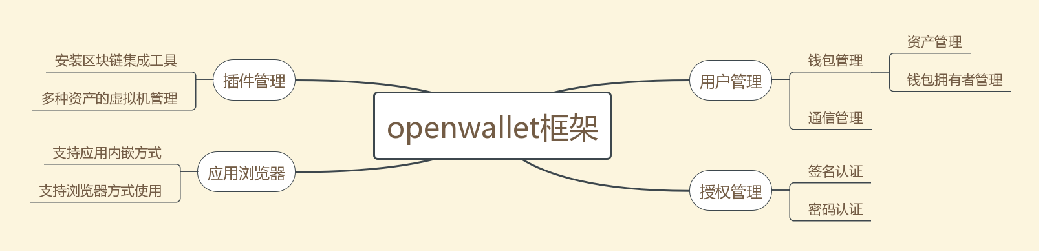

1. wmd工具介绍

wmd全称Wallet Manager Driver。它是一个能够同时管理多个区块链资产的钱包附加工具。wmd提供一套规范的区块链资产管理操作命令，输入对应命令即可添加对应的资产，用户只需要关心如何管理和考虑资产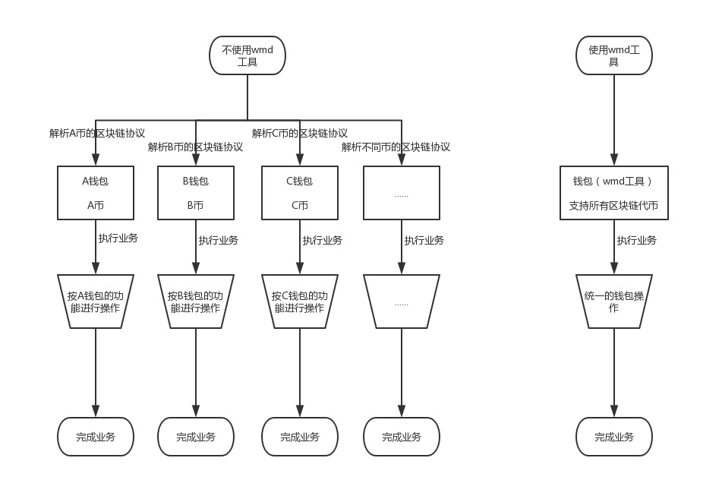的交换。wmd基于OpenWallet框架进行开发，集成多个区块链协议及其官方节点程序的API交互。wmd的开发宗旨是，用户只需使用wmd管理过一种区块链的资产，就等于熟悉了全部区块链资产的管理。

1. openw钱包介绍

openw钱包是基于openwallet-sdk集成和wmd钱包管理工具开发的钱包客户端。openw钱包支持管理和添加所有区块链资产，支持添加多个钱包，可根据实际需要选择钱包模型（例如单账户模型、多重签名模型等）。通过授权机制，设置约束合约，额度超过一定数量需要拥有足够授权才可通过，额度低于多少则不需经过授权就可以执行（只要限制日最大额度、日发起次数等即可）。大事上既能杜绝一人独大现象，又可在小事上提高工作效率。通过钱包，可查看每笔交易记录，也支持备份钱包和恢复钱包。针对于不同的数字资产，可以有不同的业务功能（如购物支付和理财借贷等）。具备社交功能，能够接受消息、会话管理和好友管理。openw钱包的最大不同就是把复杂事情简单化，直接面对所有区块链数字资产，不需要再为了不同区块链数字资产下载对应的钱包客户端，真正解决根本上的问题。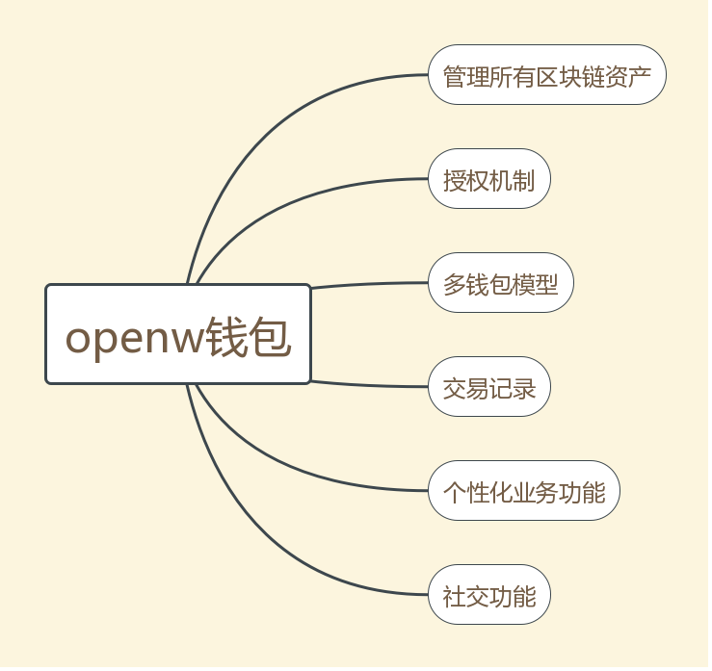

1. 未来应用的领域

基于区块链的转账支付系统具有高效率性、高安全性、高可用性以及高扩展性等特点。采用区块链技术，使用分布式核算，每一用户都能凭密码查询交易状态，资金实时清算，既降低交易成本和风险，又使交易效率大大提升。因此，区块链未来将在这些领域中发挥重要作用：

1.支付和银行业务，应用区块链技术后，这些服务消除了传统银行服务第三方，减少了中介费用支出。

2.去中心化交易钱包，在区块链技术逐渐成熟后，能够实现通过钱包直接进行各种资产的价值交换。

3.积分计划，通过智能合约的判断，达到某个条件后，自动获取一定的积分。可应用于消费积分、诚信积分和积分入户等积分活动。清楚显示积分来源，利用区块链保证了积分获得的公正性。

4.提高跨境支付效率，在传统跨境支付中，需要非常复杂的交易处理。采用区块链跨境支付的话，由于区块链网络中所有参与节点共同维护验证信息，保证了信息的一致性，因此，在区块链支付中无需复杂的信息同步和对账，大大提高跨境支付的效率。